

**المملكة العربية السعودية**

**وزارة التعليم**

**الإدارة العامة للتعليم بمنطقة جازان**

**مدرسة ابتدائية المقالي**

**اليوم :**

**التاريخ : / / 1444 هـ**

**اختبار منتصف الفصل للمهارات الرقمية الصف الرابع**

20

**4**

**الفصل الدراسي الثالث لعام 1444هـ**

اسم الطالبة :……………………………..

ـــــــــــــــــــــــــــــــــــــــــــــــــــــــــــــــــــــــــــــــــــــــــــــــــــــــــــــــــــــــــــــــــــــــــــــــــــ

|  |  |
| --- | --- |
|  | 6 |

**السؤال الأول: - أ-اختاري الاجابة الصحيحة فيما يلي: -**

|  |  |  |  |  |
| --- | --- | --- | --- | --- |
| **1** | **برنامج نستخدمه لتصميم وإنشاء العروض التقديمية** | | | |
| **( أ ) مايكروسوفت وورد** | **( ب ) مايكروسوفت أكسل** | **( ج ) مايكروسوفت بوربوينت** |
| **2** | **لإضافة شريحة جديدة أقوم بالضغط على** | | | |
| **( أ ) انتقالات** | **( ب ) شريحة جديدة** | **( ج ) ملف** |
| **3** | **من العناصر التي يمكننا اضافتها لشريحة البوربوينت** | | | |
| **( أ ) نصوص فقط** | **( ب ) نصوص وصور فقط** | **( ج ) نصوص وصور ومقاطع فيديو** |
| **4** | **يمكننا ادراج الصور في العرض التقديمي من** | | | |
| **( أ ) الجهاز فقط** | **( ب ) الانترنت فقط** | **( ج ) الجهاز أو الانترنت** |
| **5** | **لتشغيل العرض التقديمي من لوحة المفاتيح نضغط على زر** | | | |
| **( أ ) F5** | **( ب ) ctrl** | **( ج ) Tab** |
| **6** | **الهدف من ادراج الصور في العرض التقديمي هو** | | | |
| **( أ ) زيادة حجم الشربحة** | **( ب ) الحصول على عرض مميز** | **( ج ) نقص حجم الملف** |

**ب- صلي كلا مما يلي بالرمز الدال عليه: -**

|  |  |
| --- | --- |
|  | 4 |

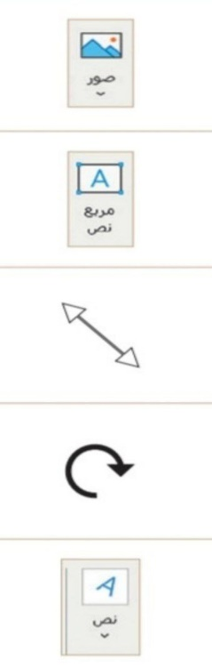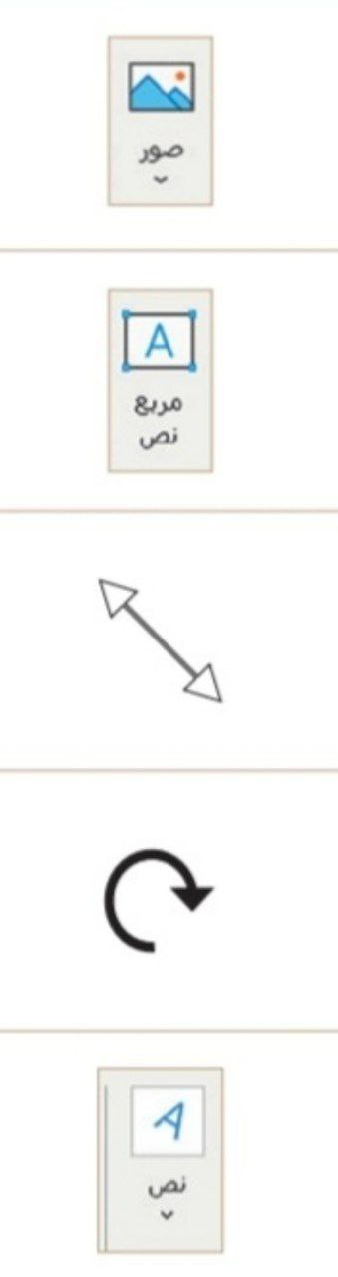 **مربـــع نــص**

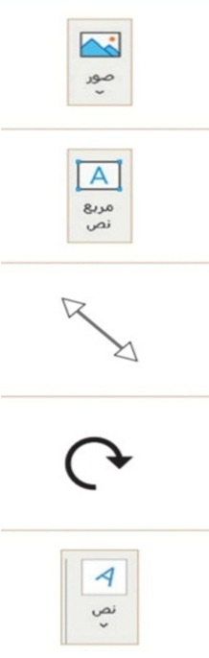 **صــــــورة**

 **تـــدويــــر**

** تغيـير الحـجــم**

|  |  |
| --- | --- |
|  | 3 |

**السؤال الثاني: - أ- أربطي المطلوب مما يلي بالقائمة المناسبة له:-**

**( إدراج – حركات - تصميم )**

|  |  |
| --- | --- |
| **المطلوب** | **القائمة** |
| **إضافة تأثيرات للنصوص والصور من قائمة** |  |
| **إضافة الصور والفيديوهات من قائمة** |  |
| **تغيير نسق الشريحة من خلال قائمة** |  |

ـــــــــــــــــــــــــــــــــــــــــــــــــــــــــــــــــــــــــــــــــــــــــــــــــــــــــــــــــــــــــــــــــــــــــــــــــــ

|  |  |
| --- | --- |
|  | 7 |

**ب) ضعي علامة (✓ ) أمام العبارة الصحيحة وعلامة ( × ) أمام العبارة الخاطئة :**

**1- لا يمكننا إعادة ترتيب شرائح العرض التقديمي ( )**

**2- كلما زادت التفاصيل في العرض التقديمي كان ذلك أفضل لك ( )**

**3- اجعل عرضك قصيراَ وفي صلب الموضوع ( )**

**4 – كل تأثير انتقالي له مدة افتراضية ( )**

**5 – يعتمد عدد الشرائح على الموضوع الذي تريد تقديمه ( )**

**6 - من الجيد استخدام الكثير من الألوان في العرض التقديمي ( )**

**7 – يمكننا حفظ العرض التقديمي بالضغط على جديد ( )**

**انتهت الأسئلة**

**معلمة المادة / فاطمة صديق**

|  |  |  |
| --- | --- | --- |
| **المملكة العربية السعودية**  **وزارة التعليم**  **إدارة التعليم بـالاحساء**  **مدرسة** |  | **المــادة / مهارات رقمية**  **الصف /**  **الفصل** |

|  |
| --- |
| اسم الطالبه : |

|  |
| --- |
| **السؤال الأول : ضعي دائرة حول الحرف الذي يمثل الاجابة الصحيحة فيما يلي** |

|  |  |  |  |  |  |  |  |
| --- | --- | --- | --- | --- | --- | --- | --- |
| 1. **يمكنك إنشاء جداول البيانات من خلال برنامج** | | | | | | | |
| **لا يمكن** | **د** | **مايكروسفت وورد** | **ج** | **مايكروسفت باوربوينت** | **ب** | **مايكروسف إكسل** | **أ** |
| 1. **من استخداماتِ جداولِ البياناتِ في برنامَج مايكروسوفت إكسل** | | | | | | | |
| **تنظيمُ البياناتِ والمعلوماتِ** | **د** | **عرضُ الصُّورِ** | **ج** | **طِباعةُ النُّصوصِ** | **ب** | **عرضُ النُّصوصِ** | **أ** |
| 1. **لتغييرِ اتّجاهِ ورقةِ العملِ نختارُ الأمرَ (ورقةٌ من اليمينِ إلى اليسارِ) بعلامةِ التّبويب** | | | | | | | |
| **تخطيطُ الصَّفحةِ** | **د** | **رسمٌ** | **ج** | **عرضٌ** | **ب** | **إدراجٌ** | **أ** |
| 1. **علامةُ النّجمةِ (*) في برنامَج مايكروسوفت إكسل تدلُّ على علامةِ** | | | | | | | |
| **القسمة** | **د** | **الضرب** | **ج** | **الجمعِ** | **ب** | **الطَّرحِ** | **أ** |
| 1. **نتيجةُ العمليّةُ الآتيةُ في برنامَجِ مايكروسوفت إكسل 6/18 =** | | | | | | | |
| **9** | **د** | **3** | **ج** | **8** | **ب** | **6** | **أ** |

|  |
| --- |
| **السؤال الثاني : صلي العبارات الموجودة في الجدول من المجموعة ( أ ) بما يناسبها من المجموعة ( ب )** |

|  |  |  |
| --- | --- | --- |
| **ب** |  | **أ** |
| **الصفوف** |  | **تقرأ بالحروف** |
| **الأعمدة** |  | **الخلية** |
| **القسمة** |  | **الاكسل** |
| **لها عنوان فريد لا يتكرر في ورقة العمل** |  | **تسمى بالأرقام** |
|  |  | **/** |

|  |
| --- |
| **السؤال الثالث : ضعي علامة ✓ أما العبارة الصحيحة و علامة × أما العبارة الخاطئة** |

|  |  |
| --- | --- |
|  | 1. **جدولُ البياناتِ هوملفٌّ رقميٌّ يشبهُ ورقةَ العملِ المُسطَّرةِ** |
|  | 1. **تتكوَّنُ جداولُ البياناتِ من صفوفٍ متشابهةٍ فقطْ** |
|  | 1. **جداولُ البياناتِ في برنامَج (مايكروسوفت إكسل) لا تقبلُ إلّا نوعًا واحدًا من البياناتِ، وهو الأرقامُ** |
|  | 1. **لا تقلقْي إذا حصل خطأً، حَدِّدِي الخليّةَ مرّةً أُخرى بالضّغطِ عليها، واكْتُبِي الرّقمَ أو النصَّ الصّحيحَ** |
|  | 1. **تحديدُ الخليّةِ يجعلُها جاهزةً لإدخالِ النّصوصِ والأرقامِ** |

|  |
| --- |
| **السؤال الرابع : ضعي الكلمات الموجودة في الجدول التالي في الفراغ المناسب** |

|  |  |  |  |  |
| --- | --- | --- | --- | --- |
| **الاكسل** | **الأسهم** | **حرف** | **نشطة** | **الأيسر** |

|  |
| --- |
| 1. **يمكنك دائما رؤية عنوان الخلية النشطة في الجاني العلوي ................................... من جدول البيانات** |
| 1. **كل عمود في جدول البيانات يحتوي على.............................................** |
| 1. **يمكنك الانتقال من خلية لأخرى باستخدام أزرار .................................... على لوحة المفاتيح** |
| 1. **عند الضغط على الخلية تصبح ......................................... وظهر بحدود أكثر سمكا** |
| 1. **.............................. هو برنامج نستطيع من خلاله القيام بالعمليات الحسابية** |

**انتهت الاسئلة مع تمنياتي لكم بالتوفيق والنجاح معلمة المادة : الجازي المري**

**إعداد: موقع منهجي التعليمي**

[**https://www.mnhaji.com**](https://www.mnhaji.com)

**رابط قناة منهجي على التيليجرام**

[**https://t.me/mnhajicom**](https://t.me/mnhajicom)



المملكة العربية السعودية  
 وزارة التعليم  
الإدارة العامة للتعليم بـ....................  
مكتب تعليم........

اليوم:

التاريخ: / /

المادة: مهارات رقمية

المدرسة :

­­­­

اختبار الفترة الأولى مادة المهارات الرقمية للصف (الرابع) الفصل الدراسي الثالث للعام 1444هـ

اسم الطالب: .................................................................. الصف: .................

أسئلة الصفحة الأولى والثانية خاصة بالوحدة الأولى في الكتاب (عرضي التقديمي)

**20**

السؤال الأول / اختر الإجابة الصحيحة:

|  |  |  |  |
| --- | --- | --- | --- |
| **1** | **يمكن إضافة ملاحظات للعرض التقديمي ولا تظهر إلا لمقدم العرض فقط.** | **2** | **لا نستطيع إعادة ترتيب شرائح العرض التقديمي.** |
| **أ** | عبارة صحيحة. | **أ** | عبارة صحيحة. |
| **ب** | عبارة خاطئة. | **ب** | عبارة خاطئة. |
| **3** | **استخدم أكبر عدد ممكن من الصور في العرض التقديمي.** | **4** | **يتضمن العرض التقديمي الجيد أنواعا كثيرة من الخطوط.** |
| **أ** | عبارة صحيحة. | **أ** | عبارة صحيحة. |
| **ب** | عبارة خاطئة. | **ب** | عبارة خاطئة. |
| **5** | **كن متفاعلا أثناء العرض التقديمي حتى لا يمل الجمهور.** | **6** | **اجعل العرض قصيرا وفي صلب الموضوع.** |
| **أ** | عبارة صحيحة. | **أ** | عبارة صحيحة. |
| **ب** | عبارة خاطئة. | **ب** | عبارة خاطئة. |
| **7** | **يمكنك تشغيل أو إيقاف العرض التقديمي بالضغط على نفس المفتاح.** | **8** | **ليس من الضروري إدراج ملاحظات في الشرائح.** |
| **أ** | عبارة صحيحة. | **أ** | عبارة صحيحة. |
| **ب** | عبارة خاطئة. | **ب** | عبارة خاطئة. |
| **9** | **استخدام خطوط كبيرة وواضحة يسهل قراءة العرض التقديمي.** | **10** | **استطيع تصميم عروض تقديمية بواسطة برنامج الإكسل.** |
| **أ** | عبارة صحيحة. | **أ** | عبارة صحيحة. |
| **ب** | عبارة خاطئة. | **ب** | عبارة خاطئة. |
| **11** | **نستخدم برنامج البوربوينت لــ :** | **12** | **لفتح عرض تقديمي نذهب إلى:** |
| **أ** | تحرير النصوص. | **أ** | تبويب ملف ثم نختار فتح. |
| **ب** | العمليات الحسابية. | **ب** | تبويب ملف ثم نختار حفظ باسم. |
| **ج** | تصميم العروض التقديمية. | **ج** | تبويب إدراج ثم نختار صور. |
| **د** | الألعاب الإلكترونية. | **د** | تبويب الشريط الرئيسي ثم نختار شريحة جديدة. |

[](https://t.me/Techni456_group)

**مجموعة كل ما يتعلق بالمهارات الرقمية**

|  |  |  |  |
| --- | --- | --- | --- |
| **13** | **في العروض التقديمية نستطيع إدراج:** | **14** | **لتشغيل العرض التقديمي نضغط على:** |
| **أ** | صور. | **أ** | F5 |
| **ب** | نصوص. | **ب** | F4 |
| **ج** | مقاطع فيديو. | **ج** | F3 |
| **د** | جميع ما سبق. | **د** | F8 |
| **15** | **للانتقال إلى الشريحة السابقة نضغط على:** | **16** | **يجب أن يحتوي العرض الجيد على:** |
| **أ** | زر باك سبيس Backspace | **أ** | شرائح كثيرة وملونة. |
| **ب** | زر انتر Enter | **ب** | شرائح موجزة. |
| **ج** | زر شفت Shift | **ج** | خطوط منوعة وجميلة. |
| **د** | زر الخروج Esc | **د** | فراغ. |
| **17** | **لإيقاف العرض التقديمي نضغط على:** | **18** | **لإضافة شريحة جديدة نضغط على:** |
| **أ** | زر باك سبيس Backspace | **أ** | إدراج. |
| **ب** | زر انتر Enter | **ب** | انتقالات. |
| **ج** | زر شفت Shift | **ج** | شريحة جديدة. |
| **د** | زر الخروج Esc | **د** | حركات. |
| **19** | **نستطيع إدراج الصور في العرض التقديمي من:** | **20** | **تنسيق العرض بشكل جيد وإضافة صور وفيديو يجعل العرض:** |
| **أ** | جهاز الحاسب فقط. | **أ** | جميلا وجذابا. |
| **ب** | الإنترنت فقط. | **ب** | ثقيلا وكبير الحجم. |
| **ج** | جهاز الحاسب والإنترنت معا. | **ج** | مملا ومتعبا. |
| **د** | لا نستطيع إدراج الصور نهائيا. | **د** | لا فائدة من التنسيق وإضافة الصور والفيديو. |

معلم المادة / .......................................

[](https://t.me/Techni456_group)

**مجموعة كل ما يتعلق بالمهارات الرقمية**

**أسئلة الوحدة الثانية العمل على الأرقام**

السؤال الأول / اختر الإجابة الصحيحة:

|  |  |  |  |
| --- | --- | --- | --- |
| **1** | **يمكنك إدخال بيانات رقمية فقط في جداول البيانات.** | **2** | **لا يمكنك إضافة رسومات بيانية في جداول البيانات.** |
| **أ** | عبارة صحيحة. | **أ** | عبارة صحيحة. |
| **ب** | عبارة خاطئة. | **ب** | عبارة خاطئة. |
| **3** | **في جداول البيانات تسمى الأعمدة بالأرقام 1,2,3** | **4** | **لكل خلية اسمان اثنان مثل: A3 , 3A** |
| **أ** | عبارة صحيحة. | **أ** | عبارة صحيحة. |
| **ب** | عبارة خاطئة. | **ب** | عبارة خاطئة. |
| **5** | **عند النقر على الخلية تصبح نشطة وحدودها أكثر سمكا.** | **6** | **كل خلية لها اسم فريد لا يتكرر.** |
| **أ** | عبارة صحيحة. | **أ** | عبارة صحيحة. |
| **ب** | عبارة خاطئة. | **ب** | عبارة خاطئة. |
| **7** | **إذا ادخلنا نصا أكثر من حجم الخلية فسنفقد باقي النص.** | **8** | **لتغيير عرض العمود نسحب الحد الأيسر العلوي لرأس العمود.** |
| **أ** | عبارة صحيحة. | **أ** | عبارة صحيحة. |
| **ب** | عبارة خاطئة. | **ب** | عبارة خاطئة. |
| **9** | **يمكن تغيير عرض العمود ولا يمكن تغيير ارتفاع الصف.** | **10** | **في جداول البيانات تسمى الصفوف بالحروف الإنجليزية: A,B,C** |
| **أ** | عبارة صحيحة. | **أ** | عبارة صحيحة. |
| **ب** | عبارة خاطئة. | **ب** | عبارة خاطئة. |
| **11** | **رمز عملية جمع في جداول البيانات هو:** | **12** | **رمز عملية الضرب في جداول البيانات هو:** |
| **أ** | علامة ( - ) | **أ** | علامة ( - ) |
| **ب** | علامة ( * ) | **ب** | علامة ( * ) |
| **ج** | علامة ( / ) | **ج** | علامة ( / ) |
| **د** | علامة ( + ) | **د** | علامة ( + ) |
| **13** | **يمكنك رؤية عنوان الخلية النشطة في الجانب العلوي ...................... من جدول البيانات.** | **14** | **يمكنك الانتقال من خلية إلى أخرى باستخدام أزرار ......................... على لوحة المفاتيح.** |
| **أ** | الأيمن. | **أ** | الأسهم. |
| **ب** | الأيسر. | **ب** | زر انتر Enter |
| **ج** | الأعلى. | **ج** | زر شفت Shift |
| **د** | الأسفل. | **د** | زر خروج Esc |

[](https://t.me/Techni456_group)

**مجموعة كل ما يتعلق بالمهارات الرقمية**